Maven私有库和本地库的安装与配置

Sonatype Nexus + Maven

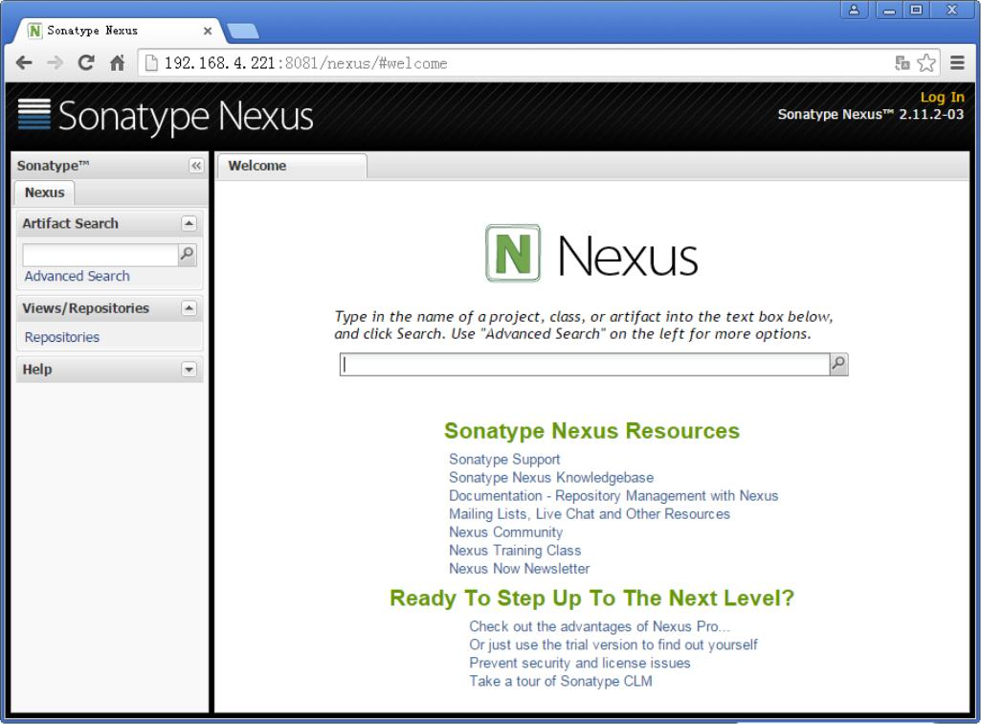ooxWord://word/media/image4.jpeg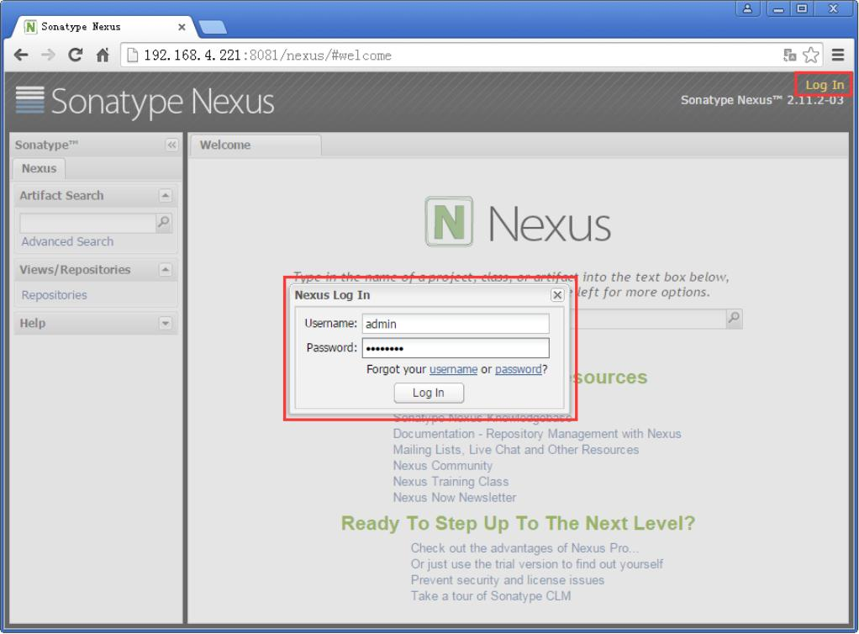1、登录，默认用户名 admin,默认密码 admin123:

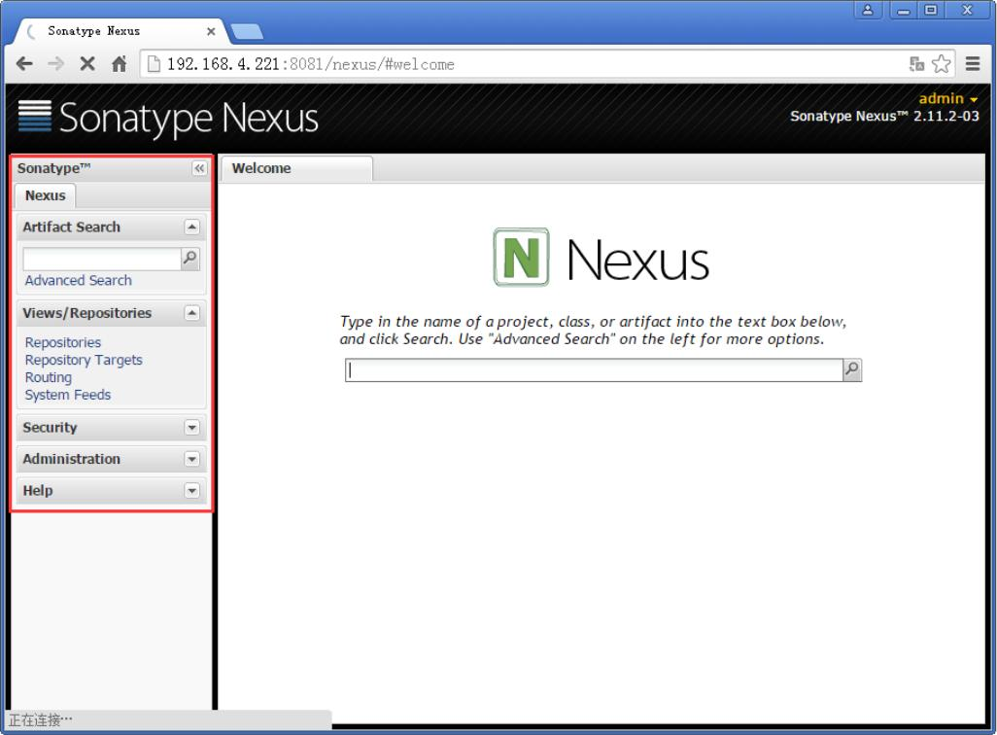到此，Nexus已安装完成，接下来是 Nexus的配置

Nexus配置（登录后）

1、菜单 Administration/Server配置邮箱服务地址(如果忘记密码，可以通过该邮箱找回密

码)

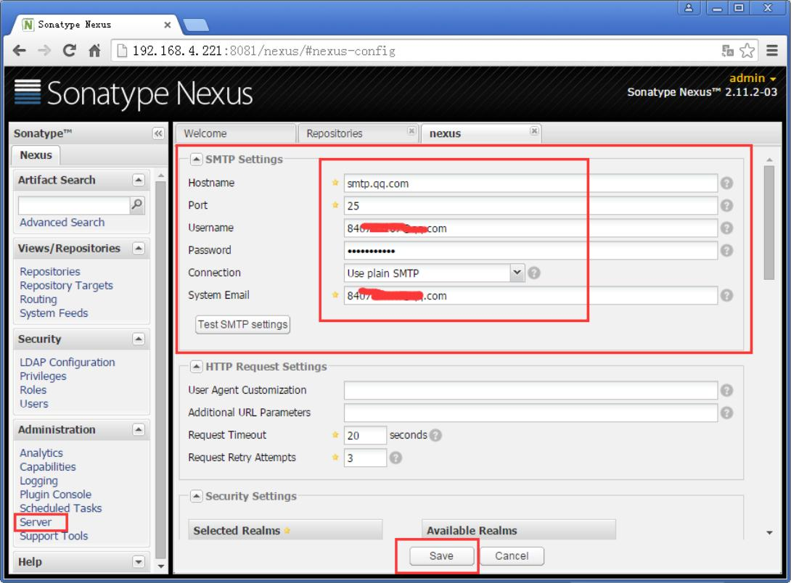

给用户配置邮箱地址，方便忘记密码时找回：

ooxWord://word/media/image12.jpegooxWord://word/media/image13.jpeg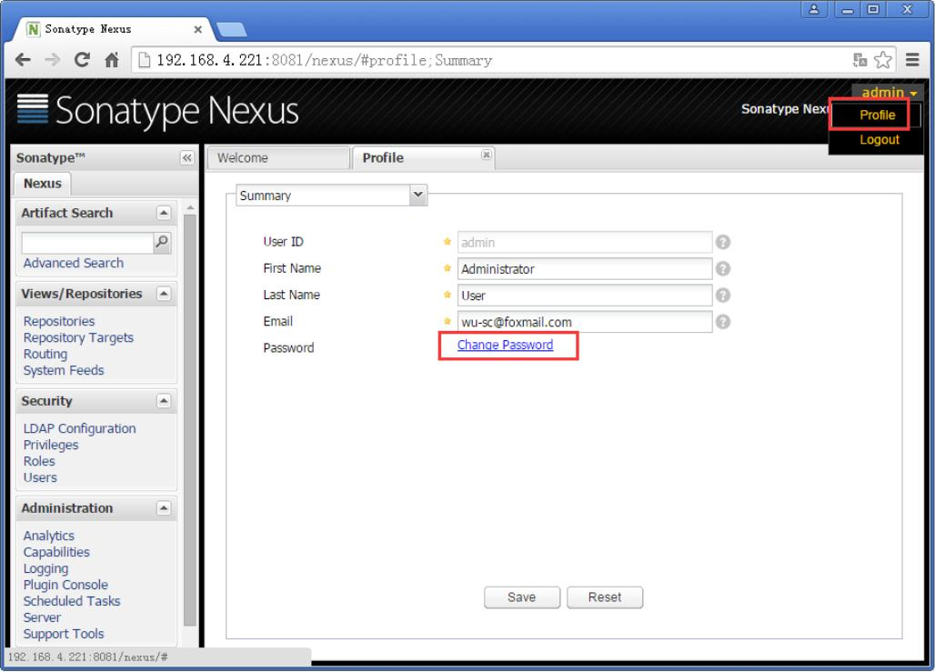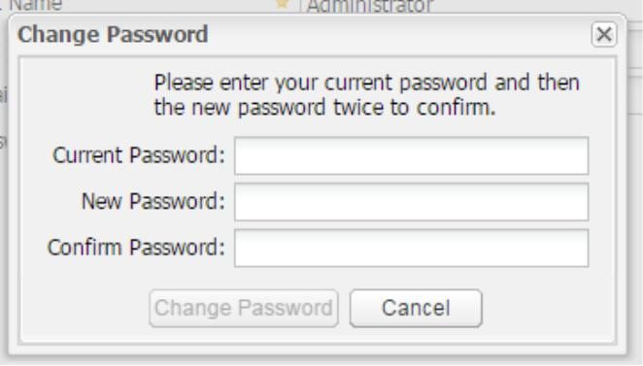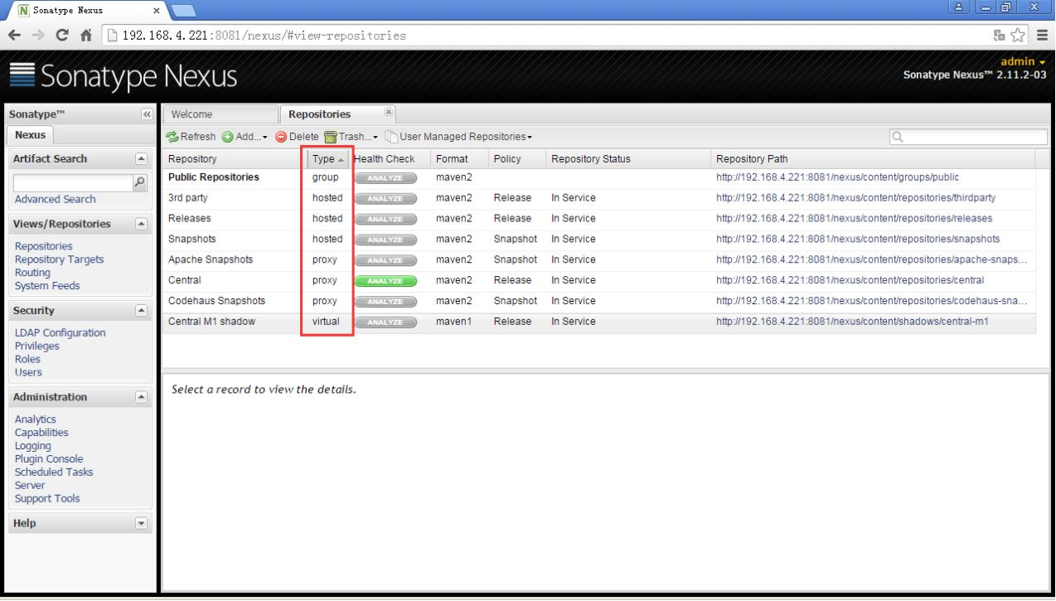

用户修改密码

2、仓库类型

**group** 仓库组：Nexus 通过仓库组的概念统一管理多个仓库，这样我们在项目中直接请

ooxWord://word/media/image20.jpeg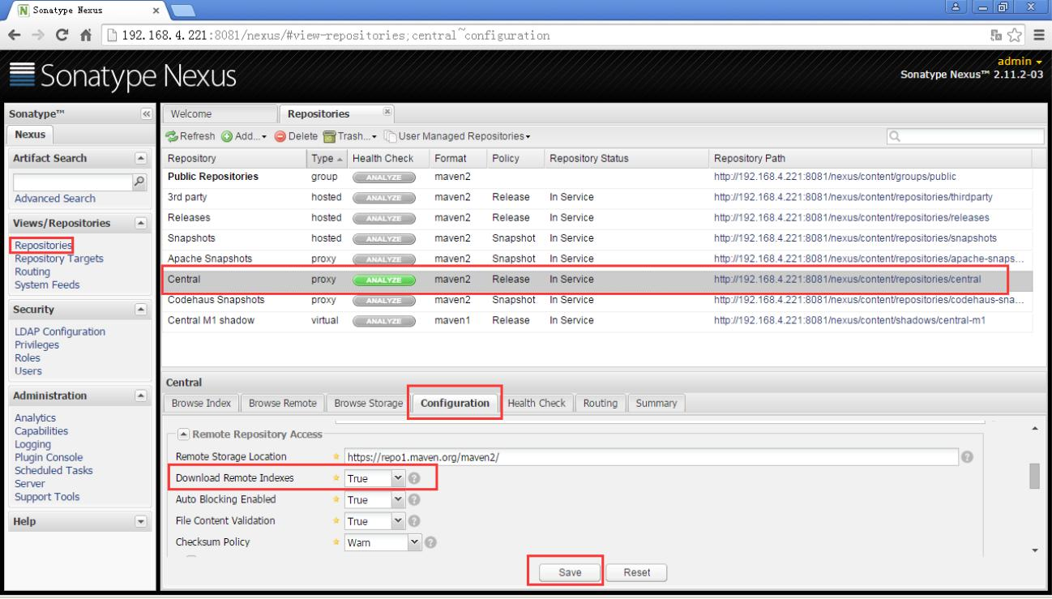求仓库组即可请求到仓库组管理的多个仓库；

**hosted** 宿主仓库：主要用于发布内部项目构件或第三方的项目构件（如购买商业的构件）

以及无法从公共仓库获取的构件（如 oracle 的 JDBC 驱动）

proxy 代理仓库：代理公共的远程仓库；

virtual 虚拟仓库：用于适配 Maven 1；

一般用到的仓库种类是 hosted、proxy

**Hosted** 仓库常用类型说明：

releases 内部的模块中 release模块的发布仓库

snapshots 发布内部的 SNAPSHOT模块的仓库

3rd party 第三方依赖的仓库，这个数据通常是由内部人员自行下载之后发布上去

如果构建的 Maven项目本地仓库没有对应的依赖包，那么就会去 Nexus私服去下载，

如果Nexus私服也没有此依赖包，就回去远程中央仓库下载依赖，这些中央仓库就是proxy。

Nexus私服下载成功后再下载至本地 Maven库供项目引用。

3、设置 proxy代理仓库(Apache Snapshots/Central/Codehaus Snapshots)准许远程下载，

如：

4、Maven本地库的安装与配置

环境变量、setting.xml

5、MyEclipse中的 Maven配置

6、项目的构建与发布

修改 common-parent中的 pom.xml中的私有库地址

7、上传第三方包操作演示

补充：[Maven中的dependency的scope作用域详解](http://blog.csdn.net/itchiang/article/details/45009057)

1、test范围指的是测试范围有效，在编译和打包时都不会使用这个依赖

2、compile范围指的是编译范围有效，在编译和打包时都会将依赖存储进去

3、provided依赖：在编译和测试的过程有效，最后生成war包时不会加入，诸如：servlet-api，因为servlet-api，tomcat等web服务器已经存在了，如果再打包会冲突

4、runtime在运行的时候依赖，在编译的时候不依赖 。